

**DUOC UC - Escuela de informática y telecomunicaciones**

Propuesta de Proyecto y Especificación de

Requisitos de Software



*Proyecto: Desarrollo de una página web diseñada para el comercio de comida “Le adversario”*

**Revisión*: [01]***

**[06-04-2024]**

Planificación y Especificación de Requisitos según estándares; IEEE 830, ISO9000 y PMI.

**Contenido**

**FICHA DEL DOCUMENTO............................................................................................................................3**

1. **INTRODUCCIÓN....................................................................................................................................4**
   1. PROPÓSITO.............................................................................................................................................4
   2. ÁMBITO DEL SISTEMA...............................................................................................................................4
   3. REFERENCIAS..........................................................................................................................................4
   4. VISIÓN GENERAL DEL DOCUMENTO............................................................................................................4
2. **DESCRIPCIÓN GENERAL.....................................................................................................................5**
   1. PERSPECTIVA DEL PRODUCTO.....................................................................................................................5 2.2. FUNCIONES DEL PRODUCTO.......................................................................................................................5
   2. CARACTERÍSTICAS DE LOS USUARIOS............................................................................................................5
   3. RESTRICCIONES........................................................................................................................................5
   4. SUPOSICIONES Y DEPENDENCIAS.................................................................................................................6
   5. REQUISITOS FUTUROS...............................................................................................................................6
3. **REQUISITOS ESPECÍFICOS...................................................................................................................7**
   1. REQUISITOS COMUNES DE LAS INTERFACES...................................................................................................8
      1. *Interfaces de usuario......................................................................................................................8*
      2. *Interfaces de hardware..................................................................................................................8*
      3. *Interfaces de software....................................................................................................................8*
      4. *Interfaces de comunicación............................................................................................................8*
   2. REQUISITOS FUNCIONALES.........................................................................................................................8
   3. REQUISITOS NO FUNCIONALES....................................................................................................................9
      1. *Requisitos de rendimiento..............................................................................................................9*
      2. *Seguridad.......................................................................................................................................9*
      3. *Fiabilidad......................................................................................................................................10*
      4. *Disponibilidad...............................................................................................................................10*
      5. *Mantenibilidad.............................................................................................................................10*
      6. *Portabilidad..................................................................................................................................10*
   4. OTROS REQUISITOS................................................................................................................................10
4. **PROPUESTA DE PLANIFICACIÓN............................................................................................................11**
   1. DESCRIPCIÓN GENERAL ACERCA DE LA PLANIFICACIÓN.........................................................................................11
      1. *Definición del Equipo de Trabajo......................................................................................................11*
      2. *Definición de Actividades principales del Proyecto..........................................................................11*
      3. *Diagrama EDT..................................................................................................................................11*
      4. *Carta Gant.......................................................................................................................................11*

**Ficha del documento**

|  |  |  |  |
| --- | --- | --- | --- |
| **Fecha** | **Revisión** | **Autor** | **Verificado** |
| 22/03/2023 |  | Catalina Aguilar  Fernando Pávez    Jorge Curiqueo | Si  Si  Si |

**Integrantes:**

|  |  |
| --- | --- |
| **Nombre** | Catalina Aguilar |
| **Rol** | Ingeniero Software |
| **Categoría Profesional** | Estudiante de ingeniería en informática |
| **Responsabilidad** | Diseño y programación |
| **Información de contacto** | ca.aguilara@duocuc.cl |

|  |  |
| --- | --- |
| **Nombre** | Fernando Pávez |
| **Rol** | Desarrollador web |
| **Categoría Profesional** | Estudiante de ingeniería en informática |
| **Responsabilidad** | Desarrollo página web |
| **Información de contacto** | fer.pavezc@duocuc.cl |

|  |  |
| --- | --- |
| **Nombre** | Jorge Curiqueo |
| **Rol** | Analista de datos |
| **Categoría Profesional** | Estudiante de ingeniería en informática |
| **Responsabilidad** | Análisis de datos |
| **Información de contacto** | Jor.curiqueo@duocuc.cl |

1. **Introducción**

A continuación, presentaremos a través de este documento detalles sobre nuestro sistema, las acciones que este realiza, los avances que hemos registrado y el propósito de esta pagina.

* 1. **Propósito**

El propósito de la página web “le adversario” es facilitar la compra y venta de platillos de restaurant a través de internet.

**1.2. Ámbito del Sistema**

El nombre de la página es web de Le’adversario, esta página trata de ser visible para todo público, es de fácil acceso y uso, en la página el usuario puede mirar la carta del local, los productos y enviar un comentarios o reseñas para el restaurant

**1.4. Referencias**

Entregables del Análisis:

* Requisitos nuevos de los usuarios.

* Descripción del sistema propuesto.

* Especificación del sistema.

* Descripción del sistema.

* Requisitos de datos.

* Requisitos de telecomunicaciones.

* Requisitos de hardware.

Entregables del Diseño:

* Descripción detallada del sistema, contendrá:

* Programas, módulos reutilizables y objetos.

* Ficheros y bases de datos.

* Transacciones

* Diccionario de datos

* Procedimientos

* Carga del sistema y tiempos de respuesta

* Interfaces, tanto humanos como de máquinas.

**1.5. Visión General del Documento**

Este documento permite visualizar el enfoque, propósito y utilidad del sistema, ya que se define como funcionara y que es lo que realizará la página web.

1. **Descripción General**

El restaurante quiere llegar a más clientes permitiéndoles hacer pedidos desde casa a través de una página web. Además, buscan facilitar la recepción de pedidos con un sistema que los registre automáticamente.

La plataforma debe cubrir todas las necesidades del restaurante y de los clientes, ofreciendo una experiencia sencilla para ver y elegir productos, eliminarlos si es necesario, o simplemente consultar el menú y las promociones disponibles.

* 1. **Perspectiva del Producto**

La web desarrollada emplea no solo formato web para ordenador, si no también formato para celular, Tablet, etc, siendo así que sea accesible para todo tipo de usuario, contando con un extenso catálogo de productos al consumo del usuario.

* 1. **Funciones del Producto**

**2.3. Características de los Usuarios**

El usuario deberá contar con nociones básicas del uso del navegador web, aquí existirá un solo tipo de usuario, ya que la única función que podrá aplicar es agregar al carrito, borrarlo o comprarlo, además, contará con su creación de usuario con su respectivo inicio de sesión.

**2.4. Restricciones**

Aquí podremos encontrar limitaciones y condiciones del producto:

* Stock de venta.
* Limitaciones de internet.
* Verificación de credenciales.
* Requisitos de habilidad.
* Consideraciones acerca de la seguridad.

**2.5.** **Suposiciones y Dependencias**

El proyecto si es abierto mediante un dispositivo móvil puede que obtenga cambios en su apariencia, existe la posibilidad de que algunos elementos no sean compatibles con la versión móvil del proyecto.

**2.6. Requisitos Futuros**

Una de las mejoras a futuro que queremos ingresar es poder incluir reservaciones en nuestra, ósea que el usuario pueda reservar una mesa vía online para una fecha en especifico

* 1. **Requisitos Específicos**

Aquí se adjuntan características especiales del software, Explicando de forma puntuada su función y modificaciones.

**3.1 Requisitos comunes de las interfaces**

El sistema contará con la entrada y salida de datos como; dirección, credenciales de acceso, pedido,etc.

**3.1.1 Interfaces de usuario**

La interfaz que contiene la página web es bastante sencilla para el entendimiento de cualquier usuario, muestra la información necesaria para realizar compras, inicio de sesión, registro y el menú, donde el inicio de sesión y registro cuentan con su formulario y sus validaciones correspondientes. El menú cuenta con su carrito de compras, donde se pueden agregar y eliminar productos.

**3.1.2 Interfaces de hardware**

Para iniciar sesión y agregar productos al carrito de compras en una computadora, se necesita un mouse y teclado. Sin embargo, si se usa un dispositivo móvil, solo se requerirá el dispositivo, ya que todas las acciones se realizarán a través de la pantalla táctil.

**3.1.3 Interfaces de software**

No se necesita un software externo para ingresar o realizar interacciones con la página web, solo se necesitará un navegador web y acceso a internet.

**3.1.4 Interfaces de comunicación**

Existirán conexiones con el sistema de comandas del restaurante, para poder así realizar el pedido del cliente.

**3.2 Requisitos funcionales —**

Definición de acciones fundamentales que debe realizar el software al recibir información, procesarla y dar resultados.

En ellas se incluye:

* Comprobación de credenciales de inicio/registro
* Carro de compra
* Realizador de pedido

**3.3** **Requisitos no funcionales**

**3.3.1 Requisitos de rendimiento**

El sistema tiene la capacidad de soportar # usuarios simultáneamente realizando la compra, al ser un comercio pequeño esta cifra está bastante bien.

El sistema es capaz de realizar sus operaciones en # segundos aproximadamente, el 99% de los casos este punto se cumple

**3.3.2 Seguridad**

El sistema cuenta con un registro de actividad dejando en registro todas las acciones que él realiza.

**3.3.3 Fiabilidad**

---Nuestro sistema ofrece una velocidad de acción muy alta, lo que significa que las acciones realizadas en nuestra web se ejecutan rápidamente. Sin embargo, existe una baja probabilidad de que el sistema se caiga si la página se sobrecarga con demasiados usuarios al mismo tiempo. ---

**3.3.4 Disponibilidad**

El sistema siempre estará habilitado para la compra y visualización de productos, sin embargo, al momento de hacer la compra, saldrá un anuncio si este se encuentra fuera del horario de atención que el producto seleccionado será enviado cuando el servicio de la tienda física vuelva a reanudarse.

**3.3.5 Mantenibilidad**

----Identificación del tipo de mantenimiento necesario del sistema.

Especificación de quién debe realizar las tareas de mantenimiento, por ejemplo, usuarios, o un desarrollador.

Especificación de cuándo deben realizarse las tareas de mantenimiento. Por ejemplo, generación de estadísticas de acceso semanales y mensuales. ----

**3.3.6 Portabilidad**

La página web es adaptable a cualquier tipo de dispositivo, ya sea móvil, ordenador o tablet. Utiliza la misma cantidad de recursos en móviles y tablets, lo que garantiza su funcionalidad y accesibilidad en cualquier plataforma.

**3.4** **Otros Requisitos**

La única condición de uso es tener acceso a internet. La aplicación puede utilizarse en cualquier dispositivo y solo se necesita una conexión a internet para ver el menú, completar formularios y, especialmente, para realizar compras.

**4. Propuesta de Planificación**

**4.1 Descripción general acerca de la Planificación**

La creación de la página web se hará en unos 3 meses como parte de un proyecto universitario. Durante este tiempo, se añadirán nuevas funcionalidades cada vez que el profesor lo solicite. Estas actualizaciones quedarán registradas en GitHub.

El equipo responsable del desarrollo de la página web estará compuesto por un analista, un desarrollador web y un ingeniero en software. Estos tres roles trabajarán juntos para garantizar la calidad, fiabilidad y seguridad de la web, para desarrollar el mejor producto posible.

**4.1.2 Definición del Equipo de Trabajo**

Nuestro equipo de trabajo está conformado por tres profesionales: un desarrollador web, un ingeniero de software y un analista de datos. El proceso de creación de la página web es el siguiente:

1. **Desarrollador Web:** Se encarga de crear el esqueleto de la web, añadiendo funcionalidades, páginas, hipervínculos, etc.
2. **Ingeniero de Software:** Revisa y asegura que la página esté correctamente creada, añade el diseño y ajusta las funcionalidades según sea necesario.
3. **Analista de Datos:** Realiza la última revisión, verificando que los datos se ingresen y se procesen correctamente.

Cada vez que el profesor solicite una nueva funcionalidad, esta se añadirá y quedará registrada en GitHub.

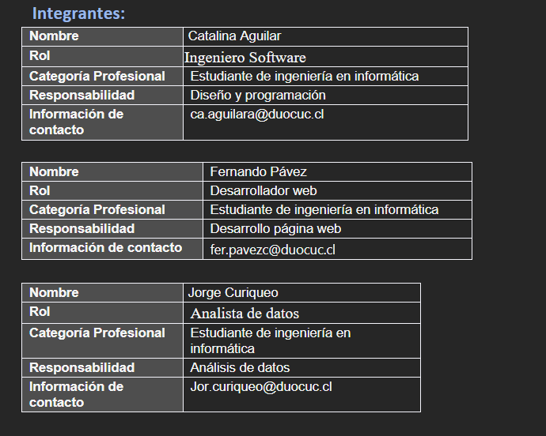

**4.1.3 Definición de Actividades principales del Proyecto**

1-lluvia de ideas para decidir la temática de la pagina

2-Toma de requerimientos

3.-Creación del esqueleto o prototipo

5.- Creación de página base

6.-Primer entregable

7.- Mejoras en las funciones y diseño de la pagina

7- Segundo entregable

8-Conexion a Base de datos local

9-Tercer entregable

10-Mejorar detalles pendientes

11-Entrega final.

**4.1.4 Diagrama EDT**

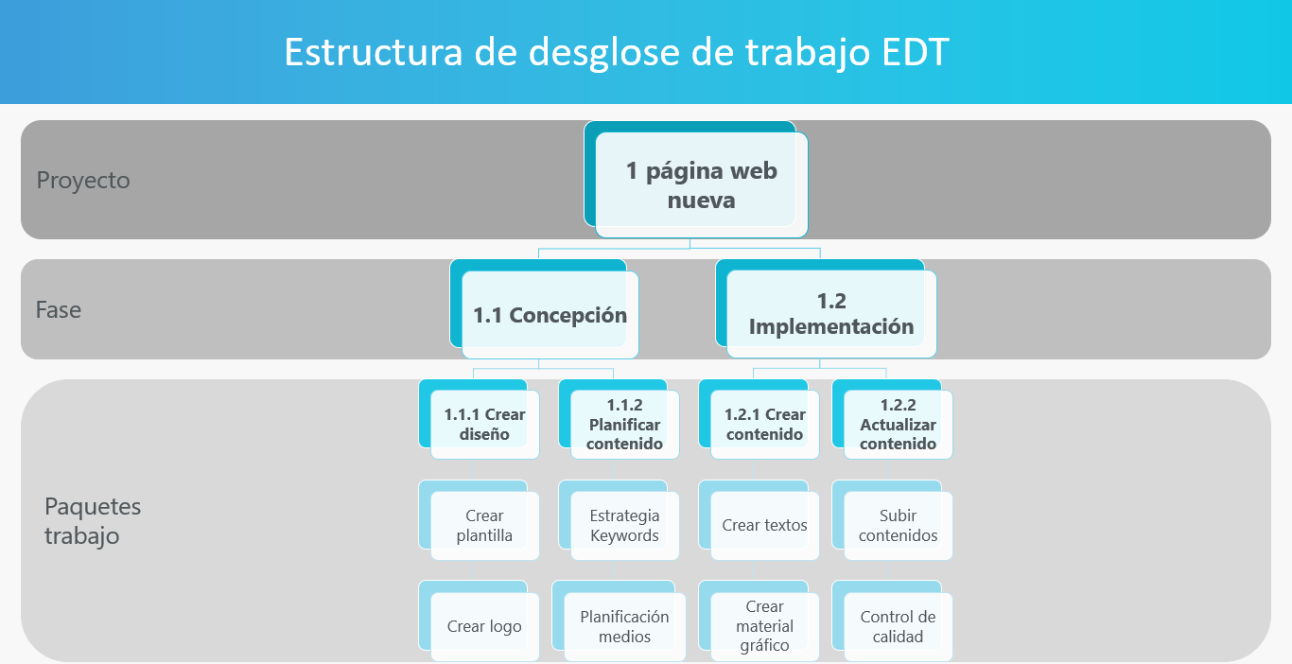**4.1.5 Carta Gantt**

